日精看事務局
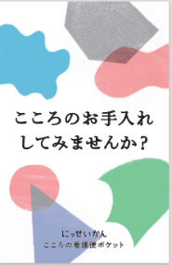
Fax：03-5796-7034 Mail：kokoro@jpna.or.jp

大切な人に届けよう！「日精看 こころの看護便プロジェクト」
こころの看護便ポケット 申込書

「こころの看護便ポケット」はポケットサイズのリーフレットです。こころの状態を確認するスケールや、
こころのお手入れ方法など、「こころの健康」に関するプチ情報を掲載しています！
みなさんの会社や病院・施設、お子さんが通う学校などに配布するなど、ご活用ください。
また、出前講座講師の方も講座で配布するなどしてご活用ください。

■必要部数をお知らせください。※お申込みは50部単位でお願いします。
※年間（4/1～翌年3/31）で初回50部まで無料。以降50部ごとに750円。
※申込履歴は当協会で管理しています。
※有料となる場合は看護便ポケットの発送の際に払込用紙を同封いたします。
注文回数 | ☐ 初回 ☐ ２回目以降 | ※今年度の発注回数をチェックしてください
希望部数 | ※お申込みは50部単位でお願いします。  合計（ ）部 そのうち有料分（ ）部×750円
使用目的 | ※どこに配布するか教えてください。
支部名／申込者名 | （ ）支部／氏名（ ）
送付先住所 | 〒
送付先施設名 | ※ご自宅に送付の場合はご記入いただかなくて結構です。
電話番号
メールアドレス | ＠

【お問い合わせ】 一般社団法人日本精神科看護協会 こころの健康推進部 担当まで
TEL：03-5796-7033 FAX：03-5796-7034 Email：kokoro@jpna.or.jp

